StampGIS三维产品白皮书

北京睿城传奇科技有限公司

目 录
1. 产品概述 1
1.1. 产品简介 1
1.2. 产品运行环境 1
1.2.1. 软件环境 1
1.2.2. 硬件环境 2
1.3.1. 国产化软硬件适配情况 2
1.3.2. 系统架构 2
1.3. 产品技术特点 4
1.3.3. 海量数据渲染 4
1.3.4. 多渲染方式支持 4
1.3.5. 游戏级场景渲染效果 5
1.3.6. 二三维一体化 5
1.3.7. 数据共享服务 6
1.3.8. 强大的三维空间分析功能 6
2. 行业应用 7
5.1. 三维规划审批 7
5.2. 地下基础设施管理 8
5.3. 自然资源管理 9
5.4. CIM应用 9
5.5. 应急管理 10
5.6. 其它行业应用 11

产品概述

产品简介
Stamp三维地理信息系列软件在综合评价了全国同领域产品的特长与不足的基础上，将“三维GIS”技术与城市信息化服务管理理念相结合，利用计算机图形学领域、互联网领域、测绘地理信息领域中的多种新技术，以二、三维一体化的可视化表现形式，集中展现了城市三维场景、基础地形、道路红线、影像、多媒体等数据信息，综合考虑了三维数据在城市规划、建设、运行维护和管理等各阶段的生命周期状态，提供了各种辅助规划、建设与管理决策分析的模型和工具，建立了与其它信息系统之间数据共享、交换与服务的途径，与应急指挥中心、信息中心等各级管理部门之间信息互联的通道。平台以优秀的Web用户体验打造了一种三维立体的、多层面的、新型有效的工作环境，可以直观、真实、方便地进行数据的叠加查询、检索、统计和分析。
该平台在精细化大场景渲染、高逼真可视化效果、二三维一体化、地上地下一体化、海量空间数据管理、三维数据全要素实时在线更新和三维地下管线自动化生成等方面具有核心技术竞争优势，支持倾斜摄影测量数据、分布式部署、物联网集成和云计算架构，可无缝聚合ArcGIS、天地图等第三方服务。平台采用开放的软件架构体系，可实现开发环境（SDK）与运行环境（RunTime）的统一，并提供丰富的二次开发接口（COM）。

产品运行环境

软件环境
  - 操作系统：Linux内核，CentOS、RedHt、Rocky、UOS和Kylin
  - Apache：2.4及以上，或对应的国产中间件如东方通等
  - Nginx：1.18
  - Redis：2.6及以上
  - apache-tomcat：9.0及以上，或对应的国产中间件如东方通等
  - 数据库： PostgreSQL15、PostGIS3.3及以上，或对应的国产数据库如人大金仓、瀚高等。
  - 授权驱动：aksusbd-8.23.1

硬件环境
  - 内存：推荐64G及以上
  - 显卡：没有要求
  - CPU：推荐I9或至强

国产化软硬件适配情况
StampGIS三维产品支持大众化硬件配置要求，并针对国产软硬件完成适配，包括芯片、操作系统（如统信、中标麒麟等）、数据库（如人大金仓、瀚高等）以及国产中间件（如东方通等），并获得了相关认证证书。
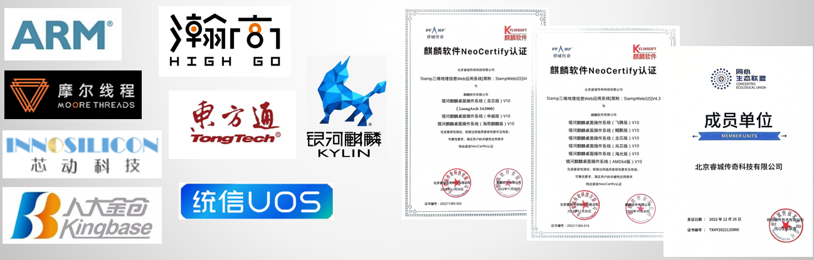

系统架构
系统在技术上坚持数据、管理、服务与应用相分离的架构原则，采用“三维GIS”技术，构建了私有云的应用架构，建立了灵活装配式的扩展机制，实现数据的管理、共享、融合、交换及与其它业务应用系统的集成。
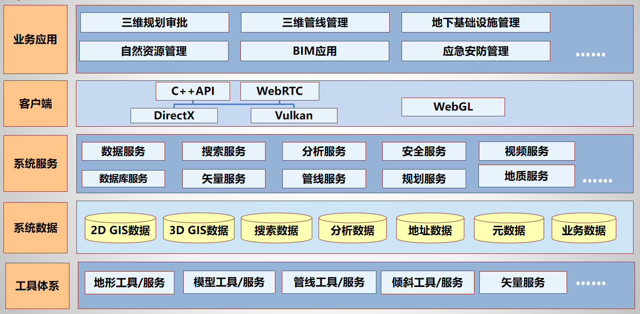
图2系统架构图
系统在技术架构的设计上分为五层结构：工具集、系统数据、系统服务、业务应用和客户端。通过建立贯穿不同层次的标准规范制度和安全保障体系，使这五层相互联系，形成一个有机的整体。
工具集：提供地形影像处理工具、高精度地形生成工具、模型数据处理工具、管线生成和修复工具、矢量数据处理工具、三维场景编辑工具等系统工具，实现三维模型数据的精确表现，保证数据的真实美观，方便三维数据的展示、查询及检索；同时保证三维场景数据的实时高效更新。
系统数据：为系统提供基本的数据服务，将2D GIS数据、3D GIS数据、搜索数据、分析数据、地址数据、元数据、业务数据等多源数据进行预先自动化建模、编译处理，然后再发布为系统可显示、搜索和分析的数据，采用数据建库技术、四叉树技术、瓦片金字塔技术等进行性能优化。
系统服务：为三维表现层提供服务支撑，包括数据服务、搜索服务、分析服务、安全服务、数据库服务、矢量服务、管线服务、规划服务等，实现三维场景的高效浏览及展示。
客户端：系统客户端支持免插件和插件两种模式进行渲染，可以根据客户的需求进行选择，从而适应不同的应用环境。
业务应用：提供三维数据服务接口，支撑地下管线、城市规划、数字矿山、数字营房、地下空间管理等各种行业应用。
通过这四层架构，系统在开放性、实用性、安全性、可维护性、可扩展性、标准化和性能上达到了完美的融合。

产品技术特点

海量数据渲染
StampGIS三维系统应具有良好的稳定性，支持TB级的地形、影像数据、百万万以上对象数量的矢量地物、文字标签、城市级别（1000平方公里以上）的精细模型、TB级倾斜摄影数据、百万级别管网等海量数据的流畅加载与显示，支持全球、城市、街区、室内外不同范围场景平滑浏览。
在网络环境稳定的情况下，单一功能的系统响应时间小于2秒，建模、统计、分析功能的系统响应时间小于20秒。
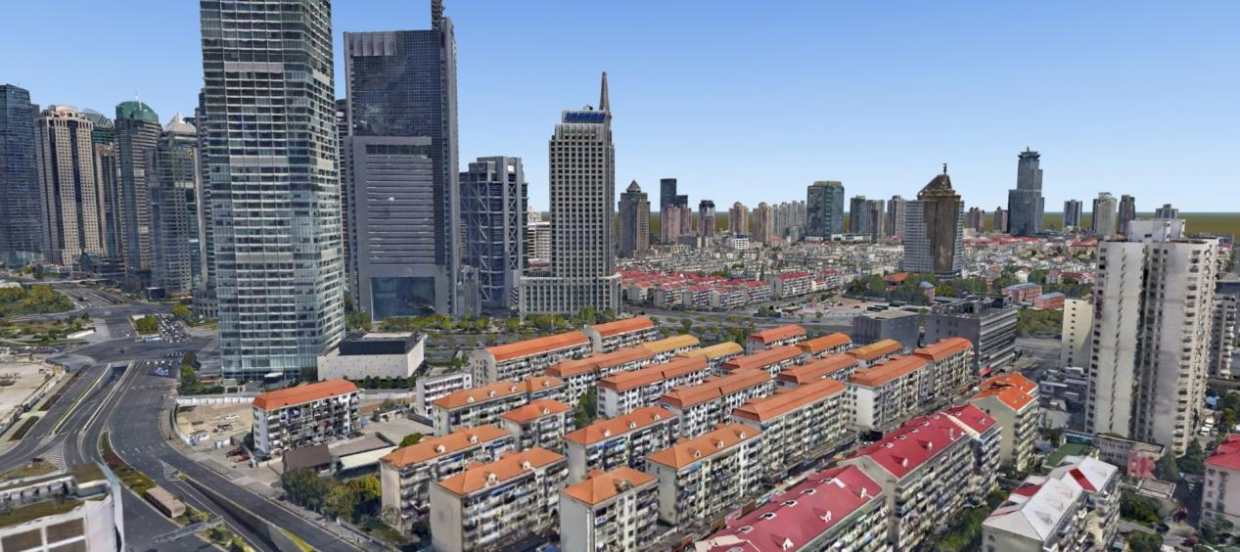

多渲染方式支持
同一套三维数据服务既支持基C++ API技术和WebGL免插件技术的前端渲染引擎，也支持后台云端渲染，用户根据不同业务需求及网络硬件条件（PC、Pad、手机等）选择不同的渲染模式，实现优于同类产品的渲染效率和更丰富的应用功能。

游戏级场景渲染效果
将Stamp平台原生GIS引擎与游戏引擎进行深度融合，让GIS引擎具有游戏的可视化效果及各种特效展示，在海量空间数据高效调度的基础上显著提高平台的视觉感染力。
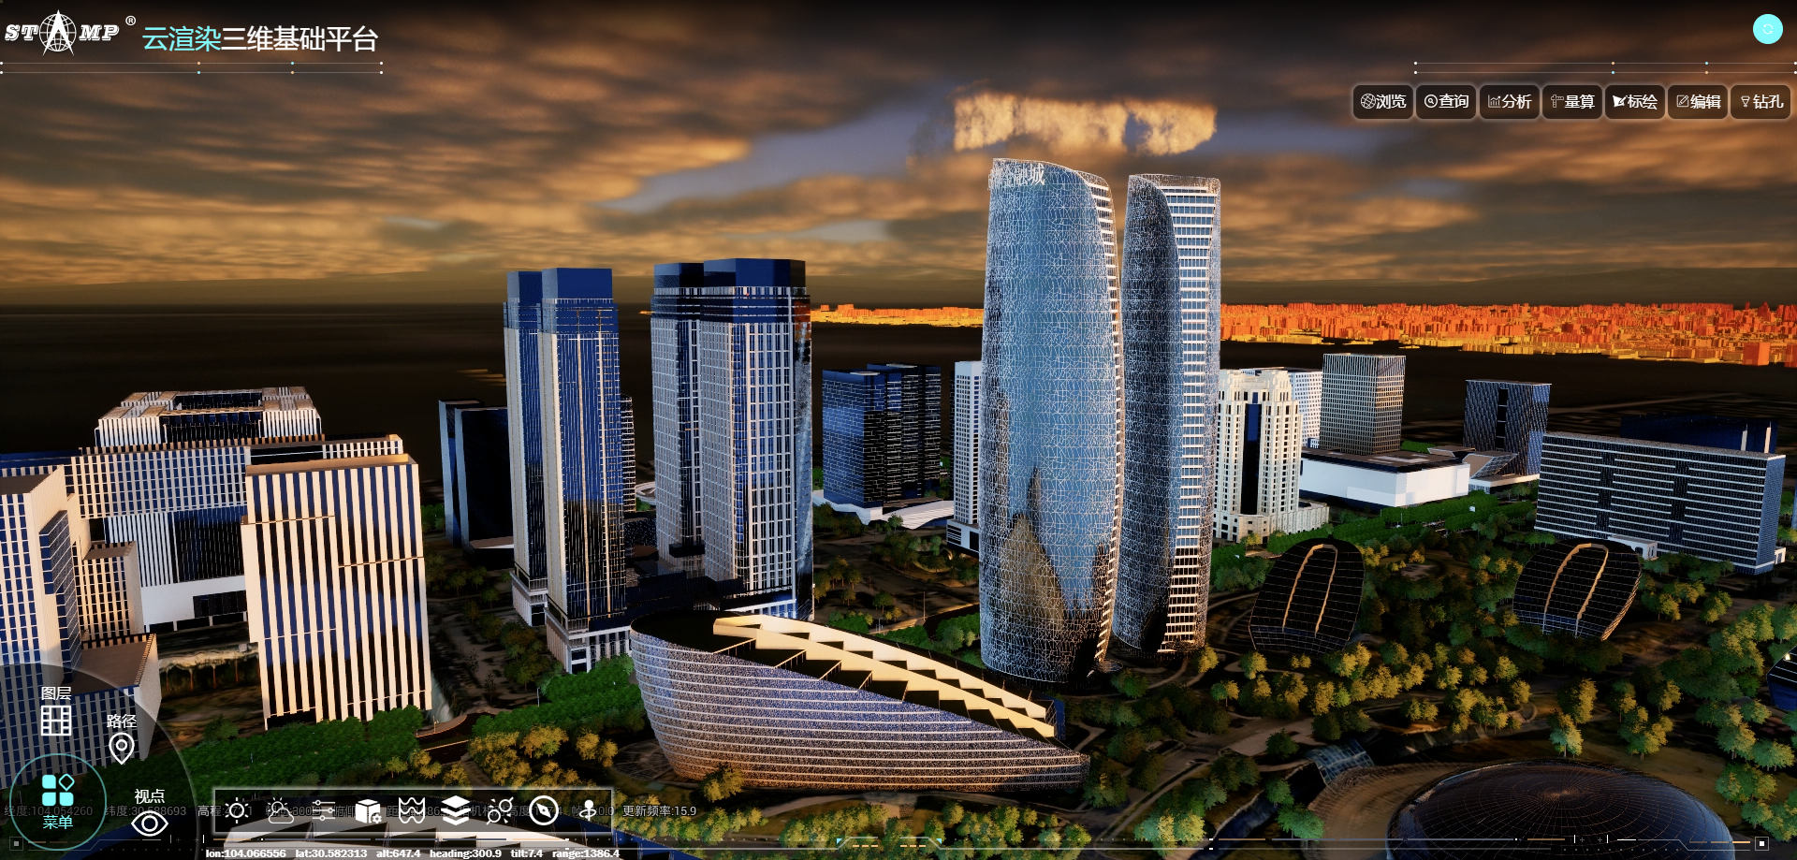

二三维一体化
可通过调用系统发布的二维矢量瓦片或矢量楼块数据与三维场景进行动态叠加，支持符号化实时设置，可接入OGC标注服务（WMS、WMTS、MVT）和ArcGIS MapServer等第三方矢量服务，支持平面与球面数据无缝衔接。
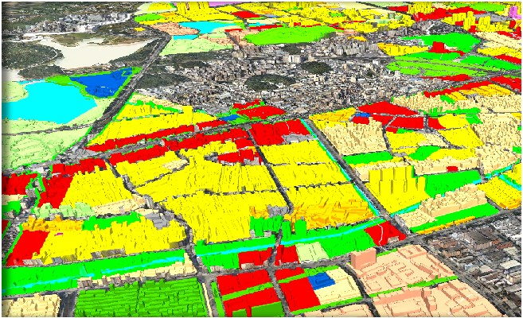

数据共享服务
系统支持将模型、倾斜和管线数据发布成OGC的3DTiles数据格式，允许第三方软件（如Cesium等）以三维数据服务方式在线访问，实现三维数据的共享共用，从根本上解决了三维数据的“信息孤岛” 问题。目前应急管理部应急一张图以3Dtiles服务的方式为全国省、市、县各级用户提供三维数据服务，其中倾斜模型数据量达到数百TB级，为目前全国最大倾斜模型数据库。
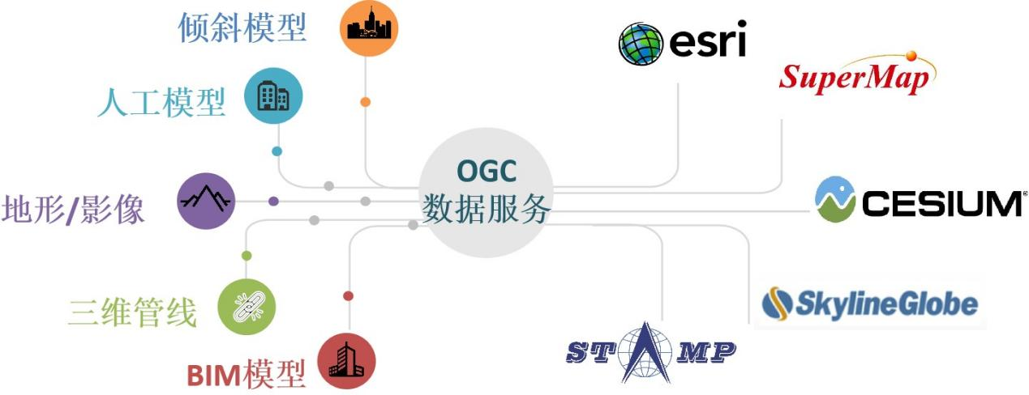

强大的三维空间分析功能
平台可提供强大的三维空间分析服务及丰富的特效展示，用户可通过调用相关API实现业务系统各种高级功能需求或界面表现效果。
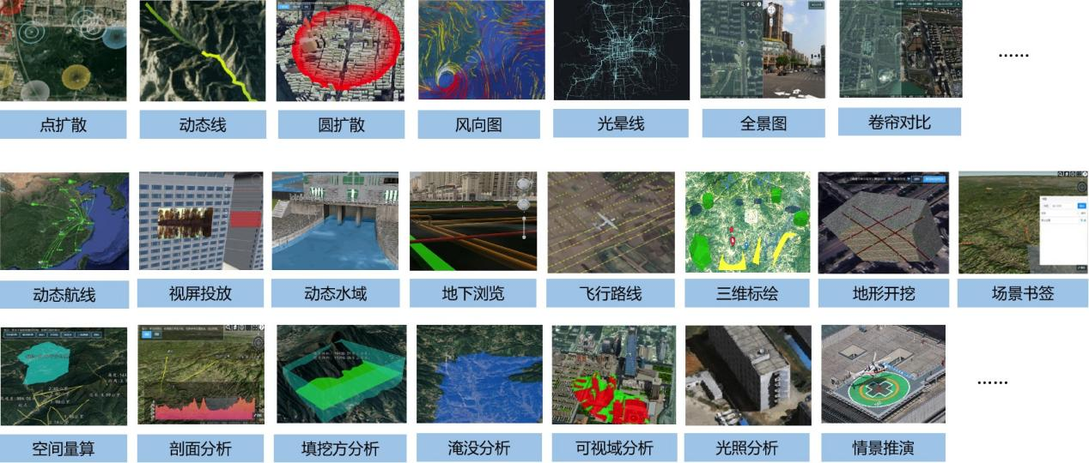

行业应用

三维规划审批
平台根据不同城市的规划需求，从宏观规划、区域规划、专项规划、地下空间规划以及城市设计等角度出发，按照规划全周期的建设理念，通过CIM多源数据融合匹配和BIM轻量化等技术实现基于BIM的三维报建审批,保证规划审批、建设、竣工各阶段方案的一致性和可追溯性。
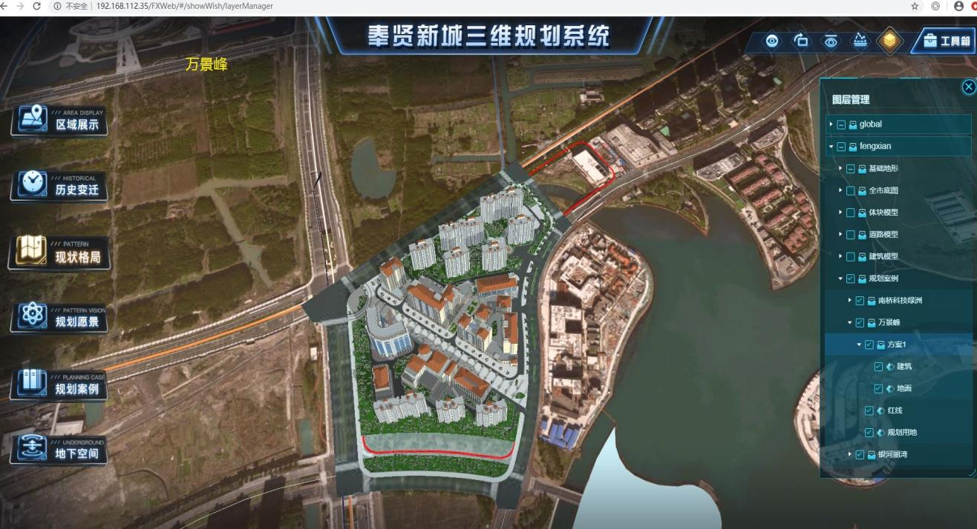
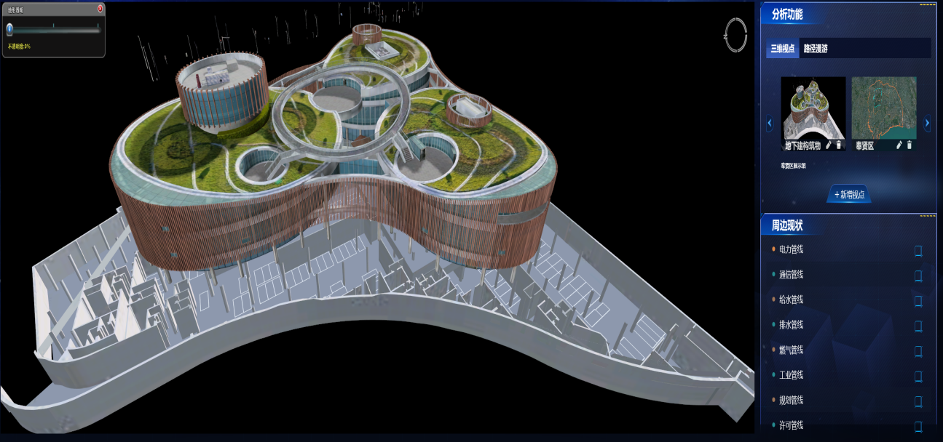

地下基础设施管理
平台针对包括管线、地铁、地下综合体、人防设施、地下桩基以及隧道等地下基础设施进行三维可视化展示，并提供流畅的地上地下一体化浏览和丰富的查询、统计和分析功能。并可根据工程钻孔数据实时生成地质体，为地下空间的综合分析和有效利用提供技术支撑。
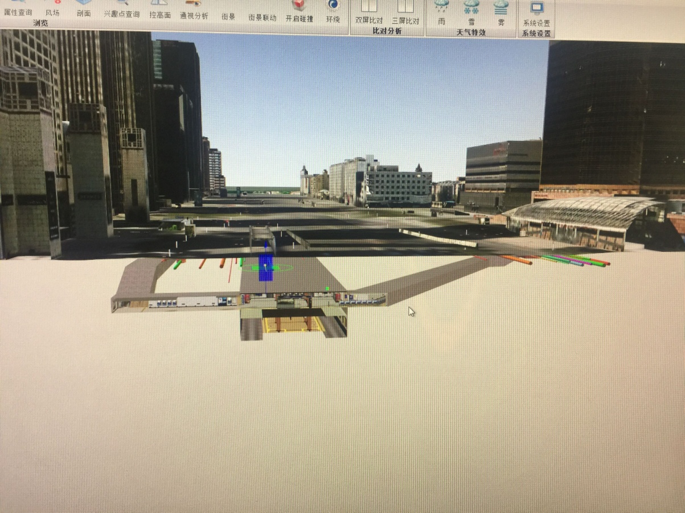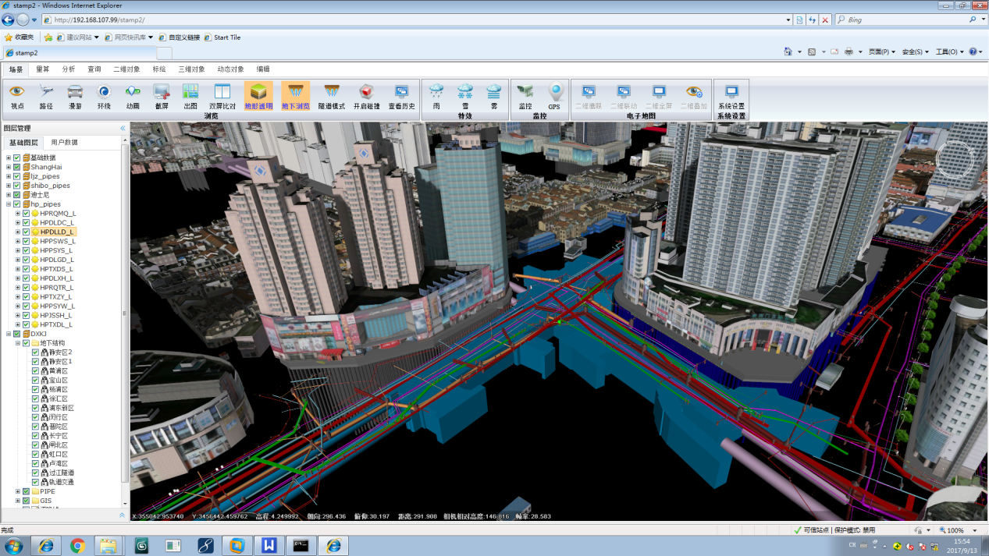

自然资源管理
围绕自然资源管理的相关需求， 采用基于矢量瓦片、实景三维与传统单体化模型融合的二三维一体化展示方式，在北京、上海、东莞、铜仁等地开展包括自然资源大数据平台建设、实景中国建设、农村自建房管理、“两违”管理、三维不动产管理、地质灾害管理等业务系统建设。
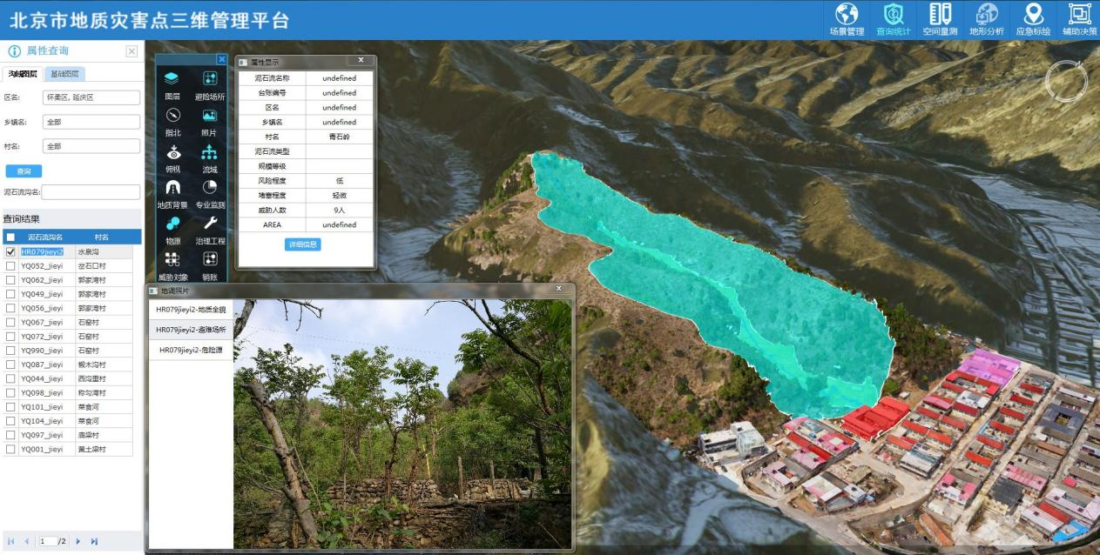

CIM应用
通过搭建城市CIM平台并提供多角度拓展应用，与南宁市规划设计院、中国建筑技术中心、北京市城管委等部门合作，为包括规划仿真、工程建设管理、公共安全、城管执法、城市体检等需求提供应用支持。
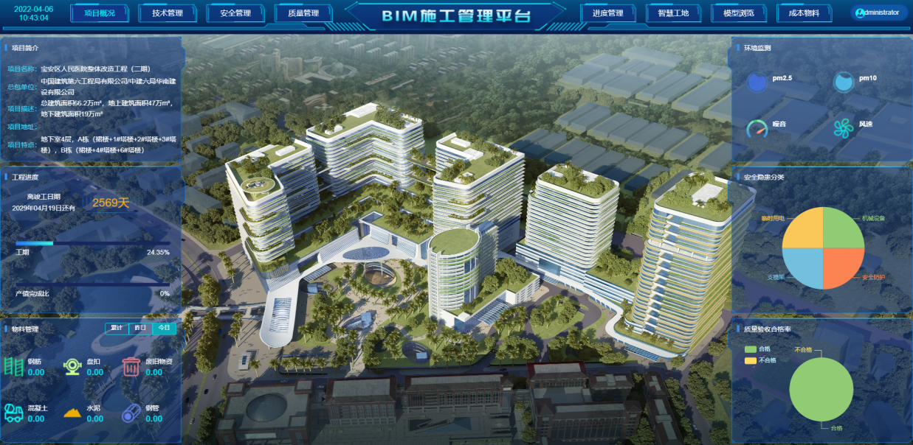

应急管理
参与建设应急管理部的应急一张图基础平台项目三维服务部分，实现了地形、倾斜航飞数据、倾斜模型、精细模型和BIM等三维数据的服务化处理、HBase数据库管理，并支持发布成OGC公开格式3DTiles。并为陕西省应急厅、内蒙古自治区应急厅等提供三维应急管理平台建设服务。
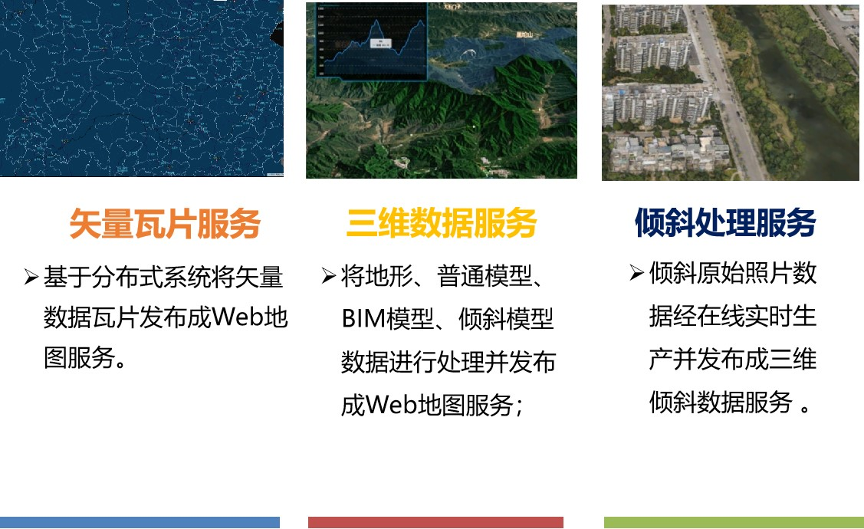
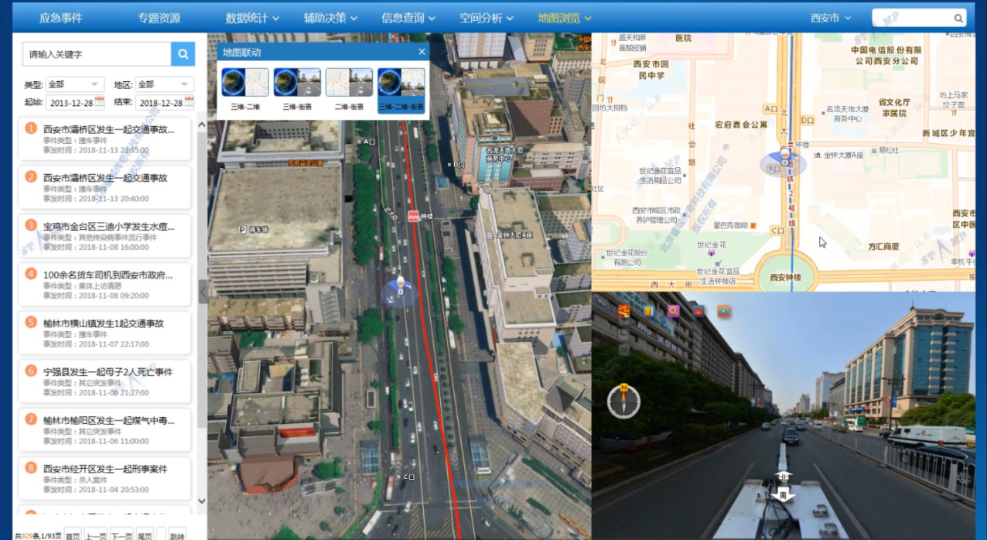

其它行业应用
平台提供丰富的物联网设备接口，通过与各类视频及传感器集成实现运行管理、工程巡检、能耗监督、安全监测和应急处置等功能。从而广泛服务于水利、园区、交通等多个行业的智能化管理需求。
